=>Nguồn: <https://www.youtube.com/watch?v=iYM2zFP3Zn0>

=>Nguồn: <https://developer.mozilla.org/en-US/docs/Web/HTTP>

=>Nguồn: <https://en.wikipedia.org/wiki/List_of_HTTP_status_codes>

-HTTP (Hyper Text Transfer Protocol): chịu trách nhiệm giao tiếp giữa các máy chủ web và khách

-https : nơi dữ liệu được gửi qua lại được mã hóa bởi 1 thứ gọi là ssl

-4 loại phương thức chính:

+GET :

+POST

+PUT

+DELETE

-Mã trạng thái http:

=>Nguồn: <https://quantrimang.com/cong-nghe/danh-sach-ma-trang-thai-http-http-status-code-day-du-149916#:~:text=4XX%20%2D%20L%E1%BB%97i%20t%E1%BB%AB%20client%20ch%E1%BB%89,m%E1%BB%99t%20y%C3%AAu%20c%E1%BA%A7u%20h%E1%BB%A3p%20l%E1%BB%87>.

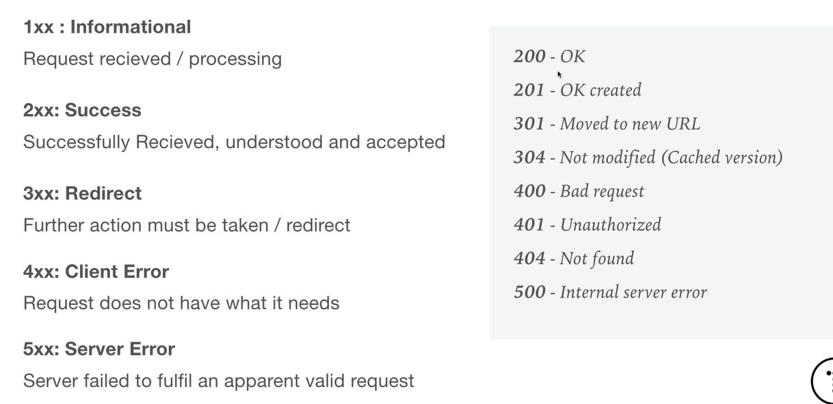

+1xx : yêu cầu đã được nhận và quá trình đang tiếp tục

+ 2xx : thành công

+ 3xx : liên quan đến chuyển hướng hoặc phải thực hiện thêm hành động

+ 4xx : mã lỗi client chỉ ra rằng yêu cầu không thể hoàn thành hoặc do sai cú pháp

+ 5xx : lỗi máy chủ